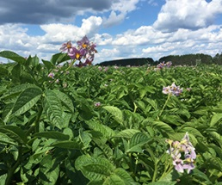
Gérer la variabilité spatiale et temporelle de l'azote à l'aide des nouvelles technologies
Athyna Cambouris, Ph.D., chercheure en agriculture de précision et fertilisation des agroécosystèmes,
Agriculture et Agroalimentaire Canada
athyna.cambouris@agr.gc.ca

Bien que la disponibilité de l’azote d’un sol est reconnue pour être très variable à l’intérieur d’un même champ et dans le temps au cours de la saison de croissance, peu d’actions agronomiques pour la contrôler sont actuellement effectuées dans les champs de pomme de terre. L’application d’une dose uniforme d’intrant dans un champ est encore la pratique courante. Le concept de l’agriculture de précision a, entre autres, pour but de gérer la variabilité spatiale et temporelle de la disponibilité de l'azote d'un sol à l’aide des nouvelles technologies. Dans un premier temps, l’utilisation des zones d’aménagement consiste à gérer une partie de la variabilité spatiale en délimitant des zones à l’intérieur d’un champ qui présentent des propriétés de sol plus homogènes que l’ensemble du champ. Plusieurs approches (i.e. le fractionnement de la dose d’azote, l’utilisation de diverses sources de fertilisants azotés ou d’inhibiteurs de la nitrification, de même que des applications à taux variable d’azote en fonction du statut azoté de la plante) peuvent également être utilisées pour gérer la variabilité temporelle. Les nouvelles technologies telles que l’imagerie multispectrale ou encore hyperspectrale acquise via l’utilisation de drones ou de satellites sont également des outils en développement pour déterminer le statut azoté de la plante en temps réel. Ces différentes approches vous seront présentées à l’aide d’études de cas effectuées au Québec et ailleurs dans le monde.

